初中物理竞赛训练—电学图象题
1.在某一温度下，两个电路元件A和B中的电流与其两端电压的关系如图2所示。则由图可知，元件A的电阻为 Ω；将A和B并联后接在电压为2.5V的电源两端，则通过A和B的总电流是
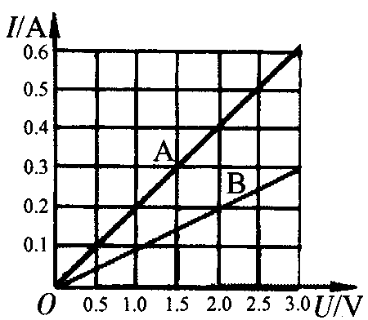
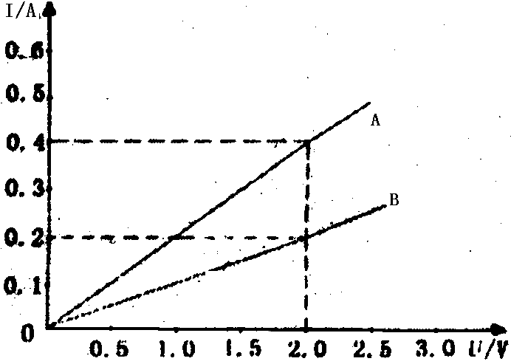
A。

2.张华同学在探究通过导体的电流与其两端电压的关系时，将记录的实验数据通过整理作出了如图所示的图象，根据图象，下列说法错误的是
A．通过导体a的电流与其两端的电压成正比 B．导体a的电阻大于导体b的电阻
C．当在导体b的两端加上1V的电压时，通过导体b的电流为0.1A
D．将a、b两导体串联后接到电压为3V的电源上时，通过导体的电流为0．2A
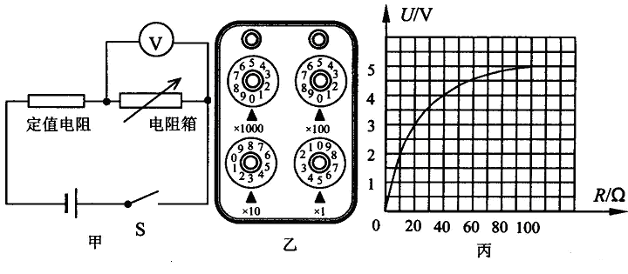
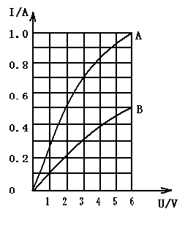
3.甲、乙两小组同学用图甲所示的电路进行了一些实验探究．(1)甲小组选取的定值电阻为15Ω，电阻箱阻值如图乙所示，其值为______Ω，此时电压表的示数为3.5V，则该小组手忙脚乱电源的电压为_______V；实验中若增大电阻箱阻值，电路中的电流将________，电压表示数将__________(选填变化情况)。(2)乙小组选用其它规格的电源和定值电阻进行实验，他们通过调节电阻箱，得到几组电阻箱的阻值和对应的电压值，并作出U—R图像(如图丙)。由图像可知，电阻箱阻值为20Ω时，电压表的示数为_______V，该组所选用定值电阻的阻值为________Ω。
图甲
L₂
L₁
A
V
S
图乙

4. 小明利用标有 “6V 6W”的灯泡L1和“6V 3W”的灯泡L2进行实验。
（1）当L1正常发光时，电流表A1的示数为 A。
（2）如图甲所示：ＯＡ和ＯＢ分别为通过灯泡L1和L2中的电流随两端电压变化关系的曲线。现将两灯连入图乙所示电路，要使其中一个灯泡正常发光，电路中电流表的示数为 _ A，电压表的读数是 V ，电路消耗的总功率为 W。
5.某科学兴趣小组的同学在实验室发现一个有趣的元件（如图甲所示）：透明玻璃壳内有一个标有“0.6V 3W”字样的小灯泡L（阻值不变）和一个由一种特殊金属丝制成的导体R0，A，B，C是其外露的三个接线柱。为进一步了解导体R0的某些特征，他们使用了如图乙所示电源电压恒为6伏的实验装置：把导线M，N分别与A，C接线柱相连，闭合开关S,移动滑动变阻器的滑片P，测得了一组电流表和电压表的读数，并绘制成图丙所示曲线。
（1）小灯泡L的电阻值为 欧，当它正常工作时，通过的电流是 安。
（2）小明同学在原来连线的基础上，再用导线连接A，B两个接线柱，闭合开关S，把滑片P移到a端，此时电流表的示数是多少安培？
（3）若把导线M，N分别接到A，B接线柱上，闭合开关S，把滑片P移到a端，则小灯泡消耗的电功率为多少？（温馨提示：本小题可用作图法辅助求解）
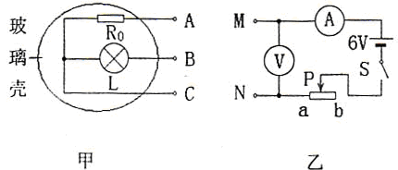

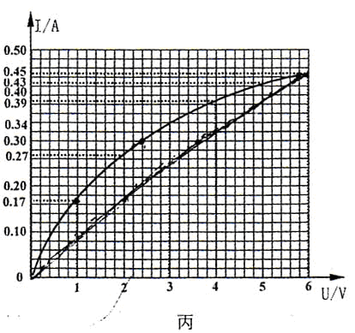

6.蓄电池充电后即使不用，储存的能量也会逐渐损失，但其电压变化很小，可认为恒定不变。如图是电压为12伏、容量为15Ａ·h的某品牌蓄电池剩余容量随时间变化的图线。现有一只该种蓄电池充足电，存放6个月，用来给额定电压为12伏、额定功率为36瓦的电灯供电。求：
（1）蓄电池容量为“15Ａ·h”，它表示：若该蓄电池以1安的电流为用电器供电，可以工作15小时；则当该蓄电池以2安的电流为用电器供电时，可以工作 小时。
0
剩余容量（%）
时间（月）
3
12
6
9
15
20
40
60
80
100
第6题图
（2）此灯正常发光时的电流是多少安？
（3）存放6个月的该蓄电池最多可给此灯提供多少焦的电能？
7．图20甲所示的电路中，R1为滑动变阻器，R0、R2均为定值电阻，电源两端电压保持不变。改变滑动变阻器R1的滑片位置，两电压表的示数随电流变化的图线分别画在图20乙所示的坐标系中。根据以上条件可知电阻R0的阻值为 Ω。
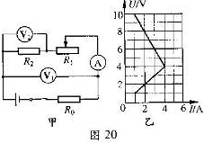

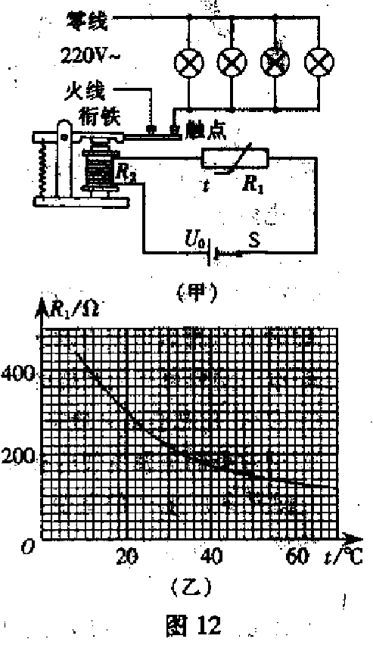
8.（6分）为防止湿手扳开关造成触电事故，小宁同学为家中的灯暖型浴霸（冬季家庭洗浴时取暖用的电器）设计了一个温度自动控制装置，如图12（甲）所示．其中半导体材料制成的热敏电阻阻值R1随温度变化的曲线如图12(乙）所示．已知继电器线圈电阻R2为20Ω，电源的压U0恒为12V．浴霸共安装有4只标有"220V 250W"的灯泡，当继电器线圈中的电流大于或等于50mA时，继电器的衔铁被吸合，浴霸电路断开；当线圈中的电流小于或等于40mA时，继电器的衔铁铁被释放，浴霸电路闭合．求：
(1)浴霸电路闭合时，通过浴霸的总电流．
(2)若将此装置安放在浴室内，浴室内温度可控制在什么范围？

9. 伏安特性曲线能够直观地描述物体的导电能力。如图是气体导电时的伏安特性曲线，由图可知气体的电阻随电流的变化情况是：＿＿＿＿＿＿＿＿＿＿＿＿＿＿＿＿＿＿＿。
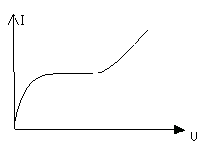
10.家用电灭蚊器的发热部分使用了PTC发热材料，它的电阻随温度变化规律如图所示．使用时发热体直接连入家庭电路，当发热体的温度为60℃时，则此时电功率为 W，如果这只电灭蚊器的平均电功率为5W，按一天工作10h计算，这只家用电灭蚊器一个月(按30天计算)消耗电能 kW·h；当发热体温度继续上升时，电灭蚊器发热体的电阻会 ；它的电功率会 (最后两空选填“增大”、“不变”、“减小”)．

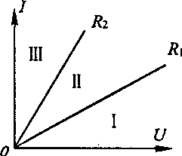
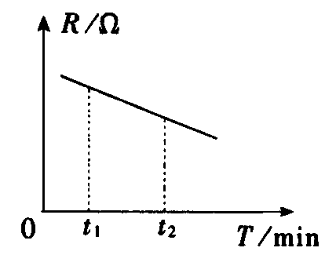

11．有两个阻值不同的定值电阻R1、R2，它们的电流随电压变化的I—U图线如图所示．如果R1、R2串联后的总电阻为R串，并联后的总电阻为R并，则关于R串、R并的I—U图线所在的区域，下列说法中正确的是（ ）
A．R串在Ⅱ区域，R并在Ⅲ区域 B．R串在Ⅲ区域，R并在Ⅰ区域
C．R串在Ⅰ区域，R并在Ⅱ区域 D．R串在Ⅰ区域，R并在Ⅲ区域
12．小名在研究导体电阻与温度的关系时，在不同时刻测量了一段锰铜合金线的电阻，其电阻与时间的图像如图所示，与时刻t2相比较，时刻t1的温度较 （选填“高”、“低”和“一样高”）
13． 如图9所示，一个白炽灯泡，当其两端电压增加时，以下是它的电流随电压变化的图像，正确的是（ ）
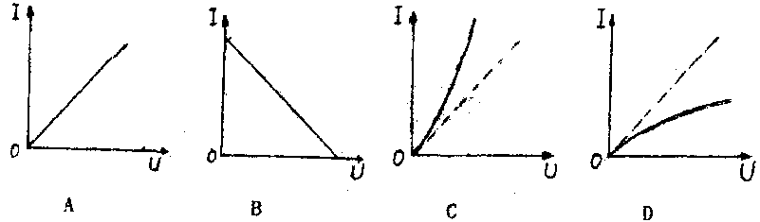
图9

14．如图(a)所示的电路中，电源电压保持不变，闭合开关S后，滑动变阻器的滑片P由a端移动到b端时，测得电阻R两端的电压U与通过R的电流I的变化关系如图(b)所示。求：（1）电源电压。（2）变阻器的最大阻值。（3）电压表示数的变化范围
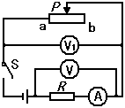
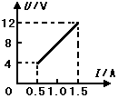

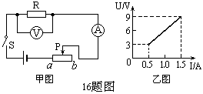
15.如图甲的电路中，电源电压保持不变，闭合开关后，滑片P由b端滑到a端，电压表示数U与电流表示数I的变化关系如图乙，则可判断电源电压是 V，定值电阻R的阻值是 Ω，定值电阻能达到的最大功率为 W
第10题

16．热敏电阻的阻值随温度的改变而改变，且对温度很敏感。热敏电阻的阻值在特定温度时会发生急剧变化，它在笔记本电脑、自动控制系统等方面有多种用途。如甲电路图，电源电压是9伏，当闭合开关S，电压表示数如乙图所示。热敏电阻的电流随电压变化I--U关系如丙图所示。
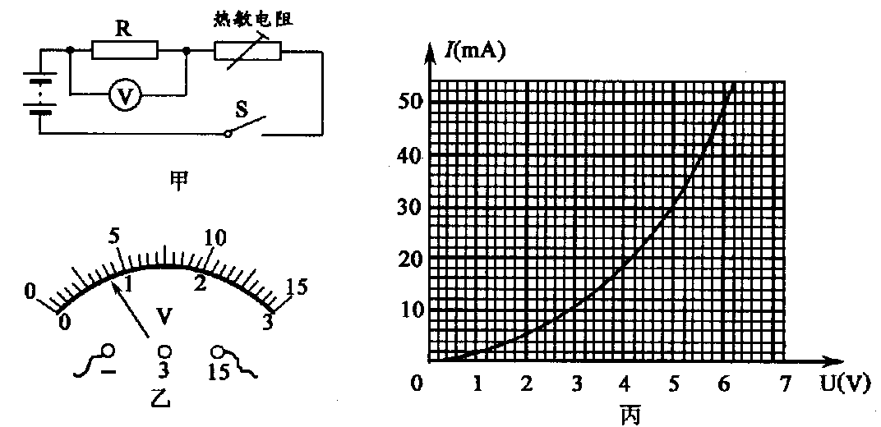
求：
（1）热敏电阻两端的电压；
（2）电阻R的值，

17.为了测定额定电压为2.5V的小灯泡的额定电功率，实验室提供
器材有：电源一个、滑动变阻器一个、电压表两只、开关一只、导线若干、另有一个电子元件，该电子元件I—U图象（即通过电子元件的电流I与电子元件两端的电压U的关系图线）如图甲所示。
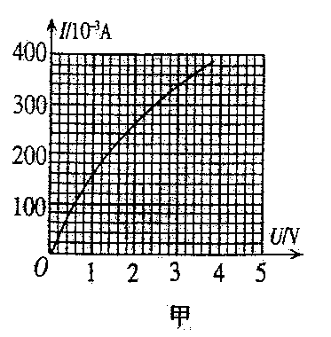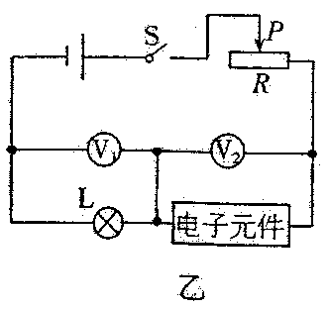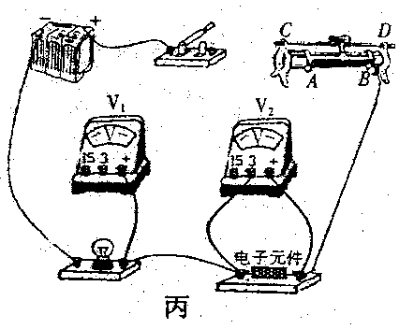
①一同学设计了如图乙所示的电路图，图丙是根据电路图乙连接实物图的一部分，请用笔画线代替导线将实物连线补充完整。
②测量时要调节滑动变阻器滑片使电压表V1的示数为_________v，若此时电压表V2的示数为2.2V，则灯泡的额定电功率为________W。
18．在图10(a)所示的电路中，电源电压为6V且不变，滑动变阻器恐上标有“50Ω 2A”字样。闭合电键S，移动滑片P到某位置时，电压表、电流表的示数分别为2V和0.2A。求：(1)滑动变阻器R2接人电路的阻值。(2)电阻R1的阻值。(3)在移动滑片P的过程中，通过电阻R1的最大电流I最大。(4)改变滑片P的位置，使电压表、电流表指针偏离零刻度线的角度恰好相同，如图10(b)和(c)所示，此时滑动变阻器R2接入电路的阻值。
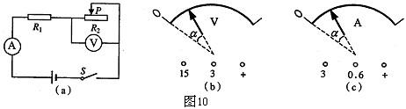

19. 经测试知，通过某新型电子元件Z的电流I跟加在它两端电压U的关系如下表所示
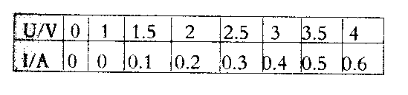
(1)在图(甲)中画出电子元件Z的电流I跟电压U关系的图线
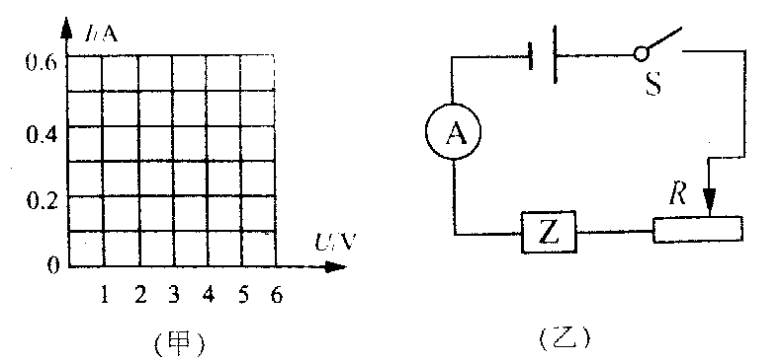
(2)将电子元件Z、电流表、滑动变阻器R和供电电压恒为5V的电源等连接成如图(乙)所
示的电路．接通开关，当电流表的示数为0.2A滑动变阻器接入电路的电阻值为________Ω.
(3)改变图(乙)所示电路中滑动变阻器接入电路的电阻，在使电流表的示数由0.2A增大
到0.6A的过程中，滑动变阻器自身消耗电功率的变化情况是 答：( )
A．始终增大 B．始终不变 C. 先增大后减小 D．先减小后增大
20．(9分)某兴趣小组利用图甲所示电路进行如下的实验研究.
第31题图甲
S₁
S₂
R
L
可调电源
V
A
次数  物理量 | 1 | 2 | 3
U/V | 2.0 | 4.0 | 5.0
I/A | 0.20 | 0.39 | 0.51

I / A
U / V
2
3
4
0
0.2
0.1
0.3
R_{L}
1
0.4
0.5
第31题图乙
（1）闭合S1，断开S2，调节电源电压，得到上表中三组数据．请根据表中的数据，计算电阻R的阻值．（计算结果保留1位小数）
（2）断开S1，闭合S2，调节电源电压进行有关测量. 根据记录到灯泡L的电压和电流的数据绘制成电压和电流的关系图像（如图乙）.根据图像，当电压表示数为2V时， 50s时间内，灯泡L消耗了多少电能？
（3）同时闭合S1和S2，调节电源电压，当灯泡L的功率为1W时，R与RL的总功率是多大？

21．小华同学查阅课外资料时，获得一幅“220V 40W”白炽灯泡电流和电压的关系图象，如图17
所示．从图象上能推知，白炽灯泡在不同电压下的实际电阻值．小华想：若将两只相同的这种
灯泡串联在220V的电源上，两只灯泡实际消耗的总电功率会是多少呢?小华与小明同学交
流了这一想法．
小明给出以下解答：
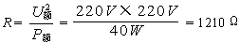
一只灯泡的电阻

两只灯泡串联接在220V的电源上，消耗的总电功率为：
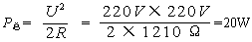

你认为小明同学的解答是否正确?若不正确，请你说明不
正确的原因，并给出正确的解答．

22．如图15a所示的电路中，电源电压保持不变，闭合开关S后，滑动变阻器的滑片P由a端移动到b端时，测得电阻R两端的电压U与通过电阻R的电流I的变化关系如图15b所示．求：
（1）电源的电压．
（2）变阻器的最大阻值． 图15a 图15b
（3）电压表V1示数的变化范围.
（4）通过计算分析变阻器的滑片P由a端移动到b端的过程中，电阻R消耗的电功率变化情况.

23.科技小组的同学们准备对市场上一批标有“PZ220V-1OOW”的灯泡进行一项质量检测。他们测出灯泡在不同电压下的实际电流值(见下表)。实验操作可靠、数据无误。
电压U/V |  | 180 | 185 | 190 | 195 | 200 | 205
电流I/A |  | 0.417 | 0.426 | 0.434 | 0.441 | 0.447 | 0.453
电压U/V | 210 | 215 | 220 | 225 | 230 | 235 | 240
电流I/A | 0.458 | 0.462 | 0.467 | 0.471 | 0.475 | 0.479 | 0.482
请你回答：
(1)试通过计算说明这种灯泡在标称电压下工作时，其消耗的功率是否等于额定功率。
(2)假如生产这种灯泡的钨丝的粗细是一定的，为使其在标称电压下工作时消耗的功率等于额定功率，其长度为一确定的数值l0实际上这个灯泡钨丝的长度比l0长了还是短了?为什么?
(3)如果要使这种灯泡达到额定功率，加在灯泡上的实际电压应为多大?
提示：可用作图象的方法解答。在图10的坐标纸上作出相关图象，根据图象求得结果。
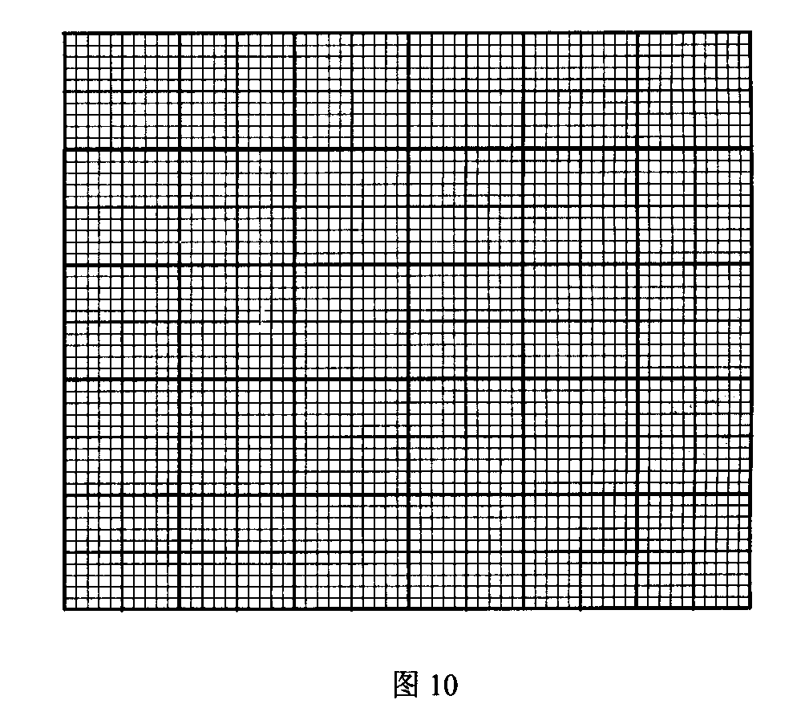
24.如图所示，闭合开关Ｓ，滑动变阻器取四个不同的阻值，可以得出电流表和电压表的四组对应的值。这四组对应的值在图乙的Ｕ－Ｉ坐标中分别用ａ、ｂ、ｃ、ｄ四个点表示（坐标原点表示的电压值和电流值均为０）。由这四个点做出的Ｕ－Ｉ图象为一条直线，延长直线交纵轴（Ｕ轴）于Ｅ点，交横轴于Ｆ点，若电源电压为Ｕ０，定值电阻的阻值为Ｒ０。据此分析：（１）Ｅ点表示的电流表、电压表的示数分别为________________、________________。
电路处在________________状态。
（２）Ｆ点表示的电压表、电流表的示数分别为________________、________________。此时电路处在__________________状态。

U₀
U
E
ａ
R₀
P
S
ｂ
A
ｃ
V
ｄ
0
I
F
图甲 图乙

